Due date : 2025.05.11.(일)  
Member : 빌궁, 호정

Task Name : 개발 환경 세팅, Table Structure(Diagram) 완성

Task Contents :

1. **(1) Python (2) FastAPI (3) PostgreSQL 버전 세팅, 세팅 완료 화면 카톡으로 공유**
2. Python : 3.10.12
3. FastAPI, (3) PostgreSQL : 빌궁 버전으로 세팅

**아래의 결과 사진을 카톡으로 공유**  


그림 1 Python Version

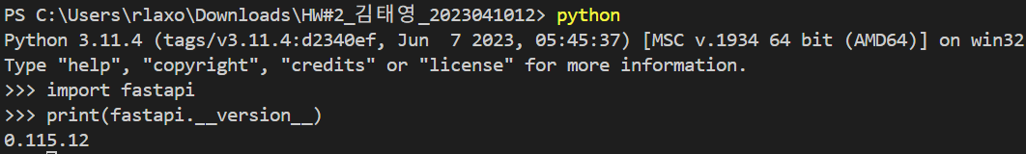

그림 2 FastAPI Version

“PostgreSQL 버전 확인 결과도 공유”

1. **Back-end Table Structure(Diagram) 설계, 설계된 Diagram 카톡으로 공유**
2. 상품 정보(Product Information) Table은 호정이 이미 구현한 테이블을 사용
3. 나머지 Table은 호정과 빌궁이 협의해서 생성
4. Diagram은 아래의 사이트를 이용하여 생성  
   <https://dbdiagram.io/home>

저희 프로젝트는 간단한 ‘모바일 쇼핑’ 어플리케이션이기 때문에, 평소에 모바일 쇼핑을 이용하면서 느꼈던 기능들(회원가입, 장바구니, 상품 정보 등등)에 대한 Table을 각각 만들고 이를 Diagram으로 만들면 됩니다.

**아래의 결과 사진을 카톡으로 공유(아래는 참고용 사진입니다. 아래 사진 같이 만드는 것이 아니에욥)**

